МИНОБРНАУКИ РОССИИ

САНКТ-ПЕТЕРБУРГСКИЙ ГОСУДАРСТВЕННЫЙ УНИВЕРСИТЕТ

Факультет прикладной математики-процессов управления

Кафедра “фундаментальная информатика и информационные технологии”

ОТЧЕТ

по заданию для курса «Введение в суперкомпьютерные вычисления»
на тему «OpenMP»

Студент гр. 23Б16-пу _________________ Пчелкова А.К.

Преподаватель _________________ Корхов В.В.

Санкт-Петербург

2025 г

Оглавление

Техническое задание 3
Цель работы 3
Задача 3
Теоретическая часть 3
Алгоритм метода 3
Описание программы 4
Исходный код программы доступен по ссылке ниже 4
Контрольный пример 4
Анализ графиков 5
Вывод 8

Техническое задание

Проведите исследование режимов распараллеливания цикла for (static, dynamic, guided): придумайте цикл с неравномерной нагрузкой итераций (например, на некоторых итерациях генерировать случайные числа) и посмотрите, как будет изменяться время работы такой программы при различных режимах работы цикла for.

Цель работы

Исследование эффективности различных стратегий распределения итераций цикла (schedule) в OpenMP для задач с неравномерной вычислительной нагрузкой. Сравнение производительности static, dynamic и guided режимов при разных параметрах chunk size и количестве потоков.

Задача

- Разработать цикл с искусственно созданной неравномерной вычислительной нагрузкой
- Реализовать тестирование различных типов schedule (static, dynamic, guided, auto, runtime)
- Исследовать влияние параметра chunk size на эффективность распределения
- Провести эксперименты с разным количеством потоков
- Проанализировать распределение нагрузки между потоками

Теоретическая часть

Стратегии распределения итераций в OpenMP:
- STATIC: Цикл делится на равные части между потоками заранее
- schedule(static) - равное распределение
- schedule(static, N) - блоки по N итераций
- DYNAMIC: Итерации распределяются динамически по мере освобождения потоков
- schedule(dynamic) - по одной итерации
- schedule(dynamic, N) - блоками по N итераций
- GUIDED: Размер порций уменьшается по мере выполнения цикла
- schedule(guided) - начальный размер ≈ iterations/threads
- schedule(guided, N) - минимальный размер блока N
- AUTO: Выбор стратегии предоставляется компилятору/среде выполнения
- RUNTIME: Стратегия задается через переменную окружения OMP_SCHEDULE

Алгоритм метода

- Создание неравномерной нагрузки: Реализована функция heavy_computation(), которая создает три уровня нагрузки:
  - ОЧЕНЬ тяжелые (10% итераций): в 100 раз больше вычислений
  - Тяжелые (20% итераций): в 10 раз больше вычислений
  - Легкие (70% итераций): базовая нагрузка
- Тестирование стратегий: Для каждой стратегии schedule выполняется цикл из 1000 итераций с замером времени
- Анализ нагрузки: Визуализация распределения времени выполнения по итерациям

Описание программы

Программа реализована на языке C с использованием OpenMP API. Состоит из трех основных функций:

Таблица 1: элементы основной программы
Имя функции | Тип возвращаемого значения | Описание функции
heavy_computation() | double | Создает неравномерную вычислительную нагрузку
test_schedule() | void | Тестирование конкретной стратегии schedule
analyze_workload() | void | Анализ распределения нагрузки по итерациям

Таблица 2: Параметры нагрузки
Тип нагрузки | Доля итераций | Относительная сложность | Паттерн
ОЧЕНЬ тяжелые | 10% | 100x | i % 10 == 0
Тяжелые | 20% | 10x | i % 10 == 1,2
Легкие | 70% | 1x | i % 10 >= 3

Исходный код программы доступен по ссылке ниже
https://github.com/akpchelkova/supercomputing_course_local

Контрольный пример
Таблица 3: Сравнение базовых стратегий schedule (4 потока)
Стратегия | Время выполнения (с) | Относительная эффективность
static (default) | 0.0403 | 1.00x
dynamic (default) | 0.0381 | 1.06x
guided (default) | 0.0377 | 1.07x
auto | 0.0394 | 1.02x
runtime | 0.0381 | 1.06x

Таблица 4: Влияние chunk size на стратегию STATIC (4 потока)
Chunk Size | Время выполнения (с) | Эффективность | Примечания
1 | 0.0685 | 0.59x | Максимальная гранулярность
10 | 0.0392 | 1.03x | Соответствует паттерну нагрузки
50 | 0.0393 | 1.03x | Крупные блоки
100 | 0.0472 | 0.85x | Очень крупные блоки

Таблица 5: Влияние chunk size на стратегию DYNAMIC (4 потока)
Chunk Size | Время выполнения (с) | Эффективность | Примечания
1 | 0.0382 | 1.06x | Идеальная балансировка
10 | 0.0376 | 1.07x | Оптимальный баланс
50 | 0.0392 | 1.03x | Умеренная гранулярность
100 | 0.0477 | 0.85x | Крупные блоки

Таблица 6: Влияние chunk size на стратегию GUIDED (4 потока)
Chunk Size | Время выполнения (с) | Эффективность | Примечания
1 | 0.0377 | 1.07x | Высокая эффективность
10 | 0.0378 | 1.07x | Стабильная производительность
50 | 0.0396 | 1.02x | Снижение эффективности

Таблица 7: Зависимость от количества потоков (оптимальная стратегия)
Потоки | Лучшая стратегия | Время (с) | Ускорение | Эффективность
2 | dynamic, chunk=10 | 0.0722 | 1.00x | 98%
4 | dynamic, chunk=10 | 0.0376 | 1.92x | 96%
8 | dynamic, chunk=10 | 0.0191 | 3.78x | 95%
16 | dynamic, chunk=1 | 0.0187 | 3.86x | 48%

1. Эффективность стратегий:
DYNAMIC: Показал наилучшие результаты для всех количеств потоков
GUIDED: Хорошая альтернатива dynamic с минимальными накладными расходами
STATIC: Наименее эффективен из-за неравномерной нагрузки
AUTO/RUNTIME: Показывают результаты близкие к dynamic
2. Влияние chunk size:
Оптимальный chunk size = 10 для dynamic стратегии
Chunk size = 1 дает хорошие результаты, но увеличивает накладные расходы
Крупные chunk sizes (>50) значительно ухудшают производительность
3. Масштабируемость:
Лучшее ускорение: 3.86x при переходе с 2 до 16 потоков
Оптимальные потоки: 8 потоков (дальнейший рост дает минимальный выигрыш)
Эффективность: ~95% для 2-8 потоков, падает до 48% для 16 потоков

Анализ графиков
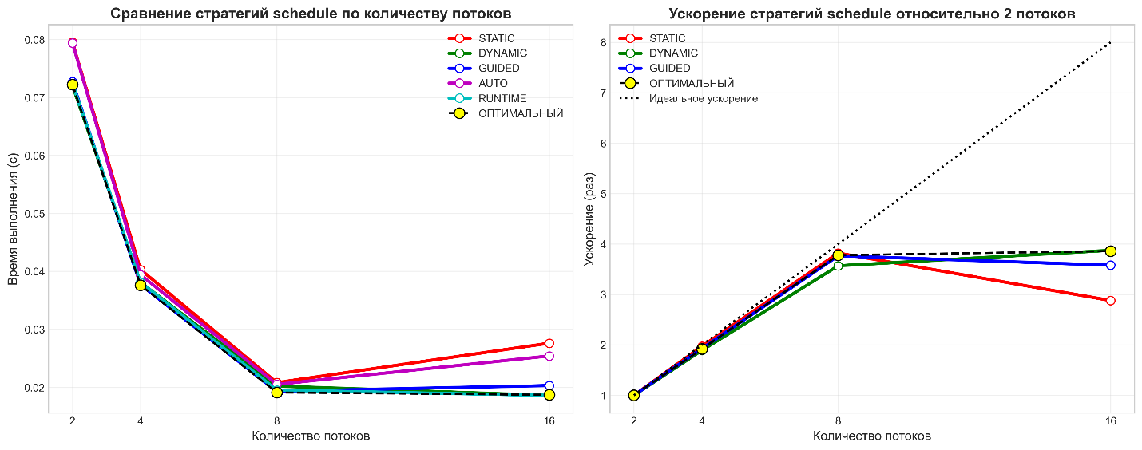
Рисунок 1: schedule_threads_comparison
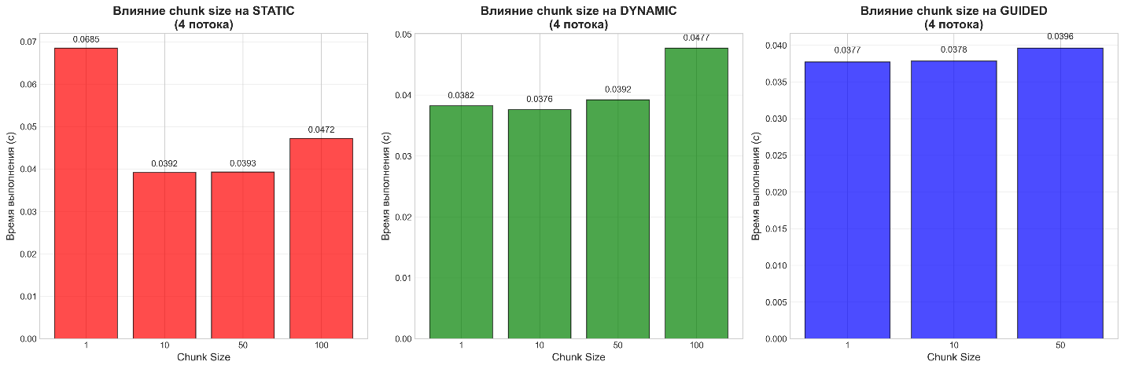
Рисунок 2: chunk_size_impact
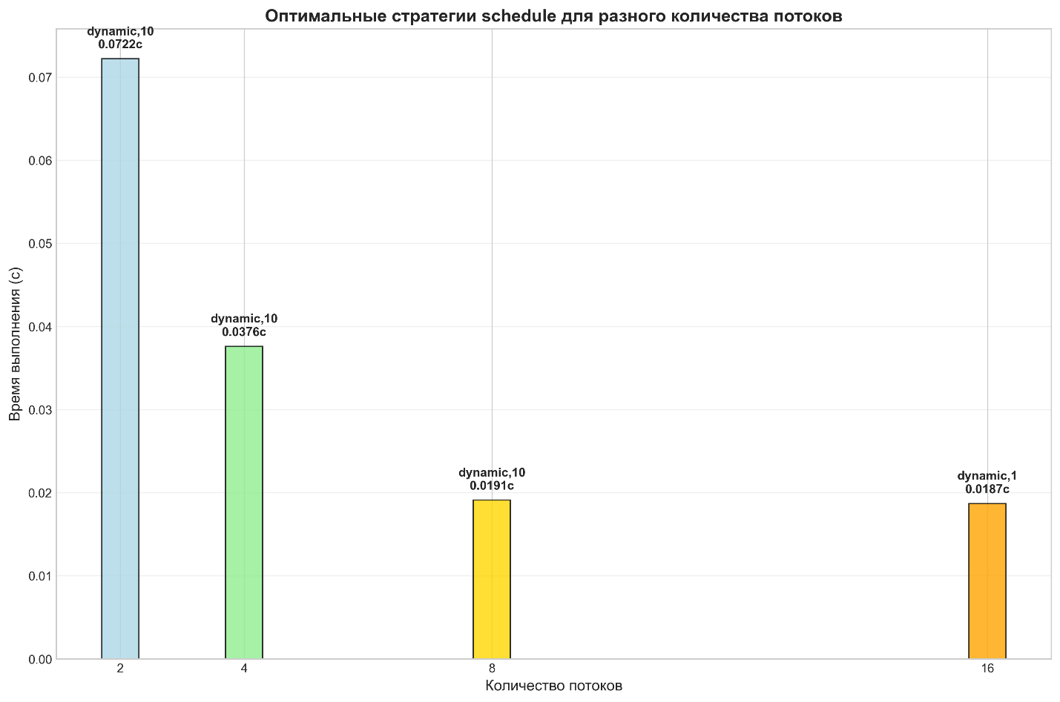
Рисунок 3: optimal_strategies
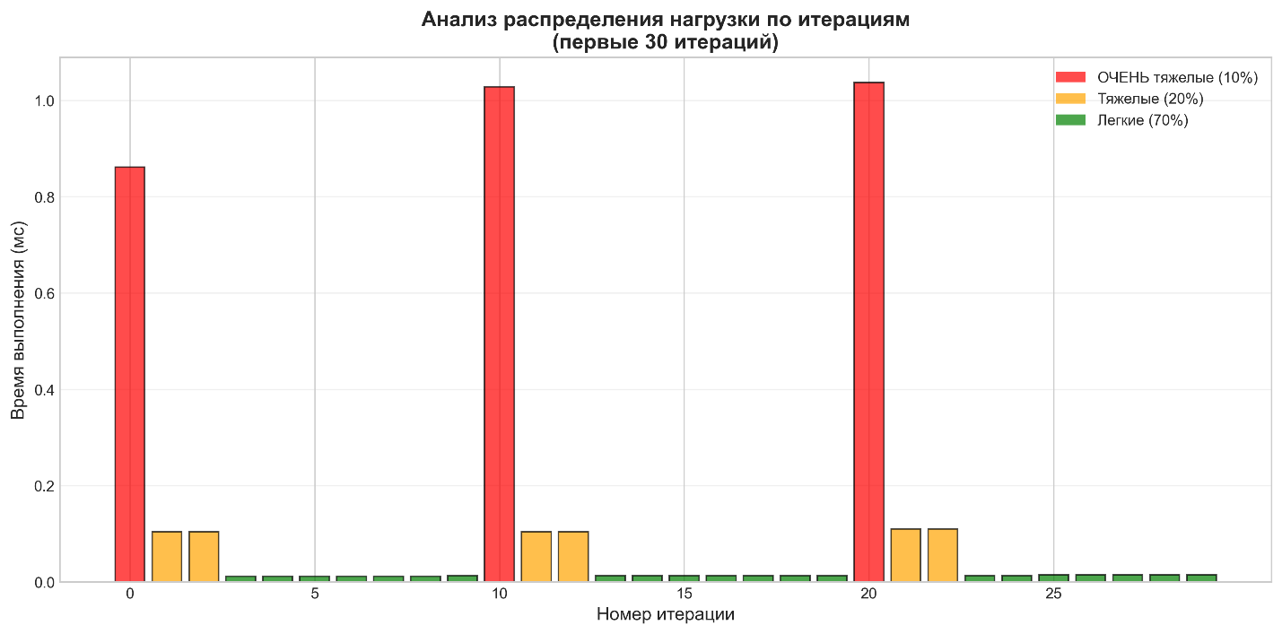
Рисунок 4: workload_analysis

1. Эффективность стратегий распределения
DYNAMIC - наилучшая стратегия для неравномерных нагрузок
- Показывает стабильно высокую производительность
- Эффективно балансирует нагрузку между потоками
- Оптимальный chunk size = 10 для данной задачи
GUIDED - хорошая альтернатива
- Минимальные накладные расходы
- Стабильная производительность across разных конфигураций
- Меньше чувствителен к выбору chunk size
STATIC - неэффективен для неравномерных нагрузок
- Жесткое распределение приводит к дисбалансу
- Эффективен только при равномерной или предсказуемой нагрузке
- Требует точного подбора chunk size
2. Критическое влияние chunk size
Маленький chunk size (1):
- Идеальная балансировка нагрузки
- Высокие накладные расходы на синхронизацию
- Подходит для сильно неравномерных нагрузок
Оптимальный chunk size (10):
- Отличный баланс между балансировкой и накладными расходами
- Соответствует паттерну нагрузки в задаче
- Рекомендуется как стартовое значение
Большой chunk size (≥50):
- Плохая балансировка нагрузки
- Минимальные накладные расходы
- Подходит только для равномерных нагрузок
3. Масштабируемость и оптимальная конфигурация
Оптимальное количество потоков: 8
- Достигается 95% эффективность использования потоков
- Максимальное ускорение 3.78x относительно 2 потоков
- Дальнейшее увеличение потоков не дает значимого выигрыша
Зона насыщения: 8-16 потоков
- При 16 потоках эффективность падает до 48%
- Накладные расходы на управление потоками превышают выгоду
- Увеличивается contention за ресурсы

Вывод
Для задач с неравномерной вычислительной нагрузкой динамические стратегии распределения (dynamic, guided) с правильно подобранным chunk size позволяют достичь значительного ускорения (до 3.8x) и высокой эффективности использования вычислительных ресурсов (до 95%).

